Диагностическая работа для поступления в 8 класс
с углубленным изучением математики 2023 г.

- Вычислите: 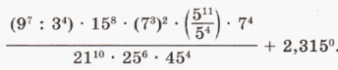

- На параллельных прямых AC и EG лежат точки B и F. Отрезок FD пересекает прямую AC (см. рис.). Найдите градусную меру угла DFG, если известно, что и 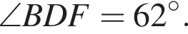 Ответ запишите в градусах. 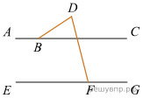
- Решите уравнение 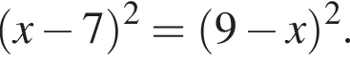
- Упростите выражение 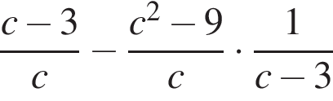 и найдите его значение при c = −1,5. В ответе запишите найденное значение.
- На рисунке справа схема дорог Н-ского района изображена в виде графа; в таблице слева содержатся сведения о протяжённости каждой из этих дорог (в километрах).

 | П1 | П2 | П3 | П4 | П5 | П6 | П7
П1 |  | 20 |  | 15 | 10 | 8 | 9
П2 | 20 |  |  | 11 |  | 25
П3 |  |  |  |  | 5
П4 | 15 | 11
П5 | 10 |  | 5 |  |  | 7 | 6
П6 | 8 | 25 |  |  | 7
П7 | 9 |  |  |  | 6
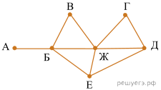
Так как таблицу и схему рисовали независимо друг от друга, то нумерация населённых пунктов в таблице никак не связана с буквенными обозначениями на графе. Определите, какова протяжённость дороги из пункта Д в пункт Е. В ответе запишите целое число — так, как оно указано в таблице.

- Докажите, что значение выражения 91⁹¹+42⁴²+85⁸⁵ делится на 10.
- В водном растворе кислоты на 1 кг воды приходилось 4 кг кислоты. В этот раствор долили воду, так что содержание кислоты понизилось до 20%. Затем в раствор долили чистую кислоту, и содержание кислоты выросло до 80%. Во сколько раз увеличилась масса раствора по сравнению с первоначальной?
- Найдите отношение двух сторон треугольника, если его медиана, выходящая из их общей вершины, образует с этими сторонами углы в 30° и 90°.
- Постройте график функции и найдите значения m, при которых прямая 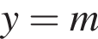 имеет с ним ровно две общие точки.
- Найдите острые углы прямоугольного треугольника, если его гипотенуза равна 12, а площадь равна 18.

